Vergleich Modelle:

Datasets:
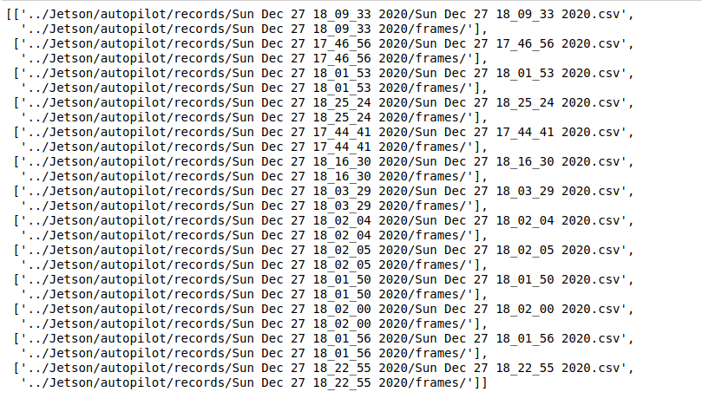
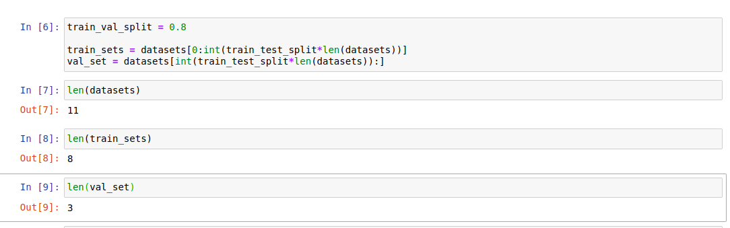

Modell 1:

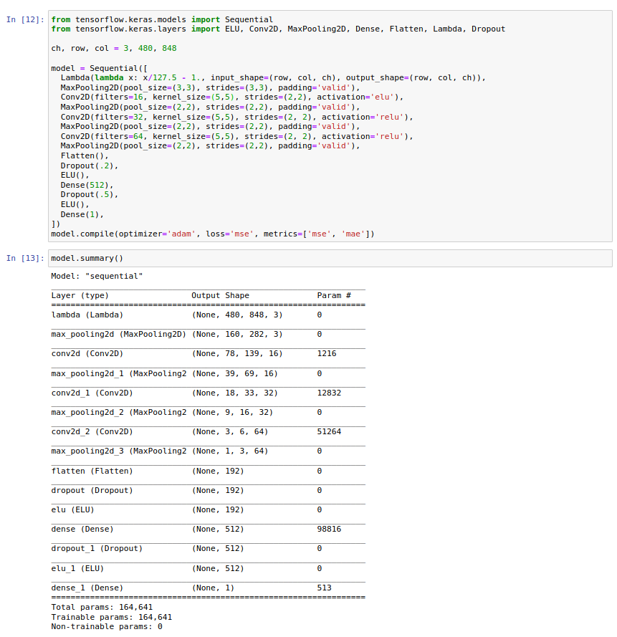
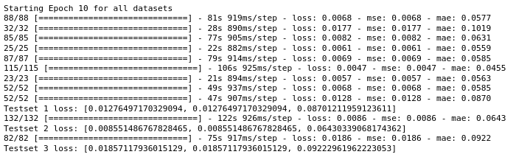
+ Batchnorm
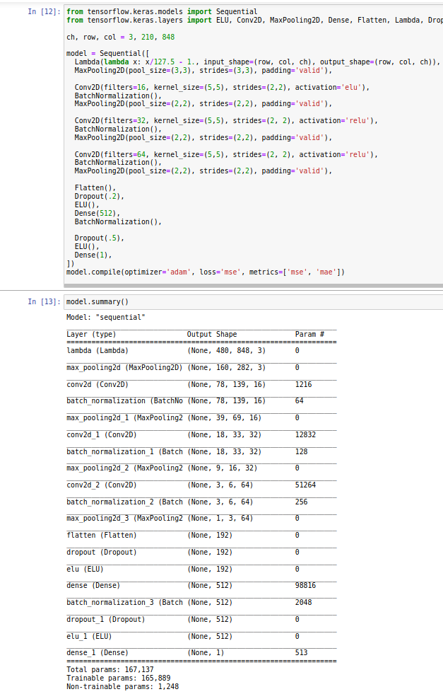
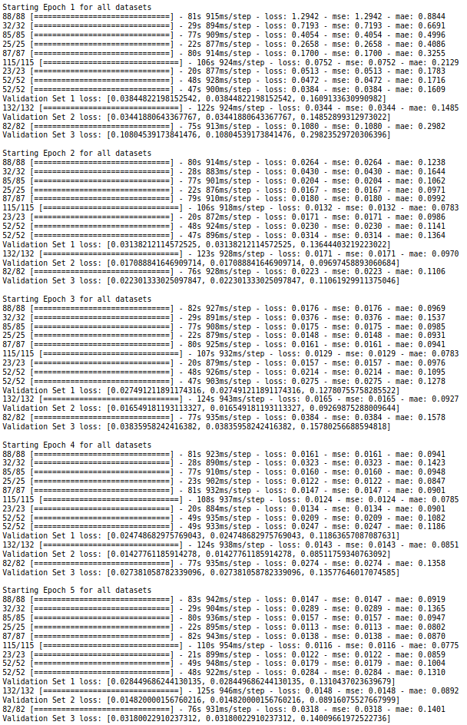
- Batchnorm
+ Crop
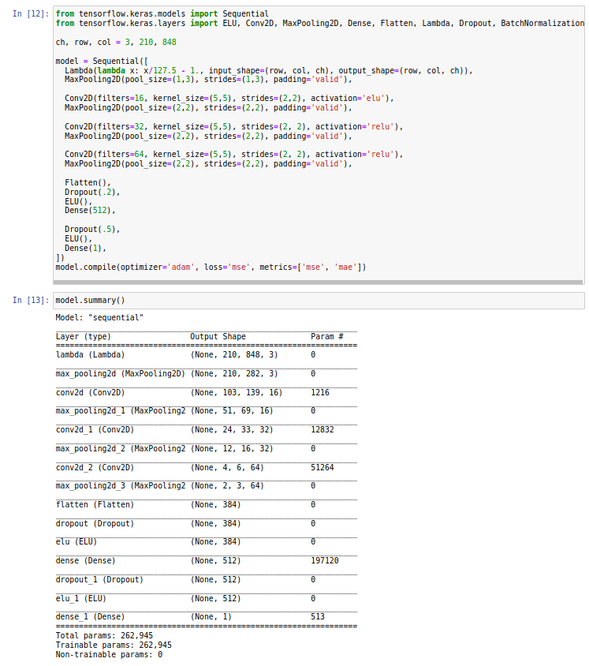

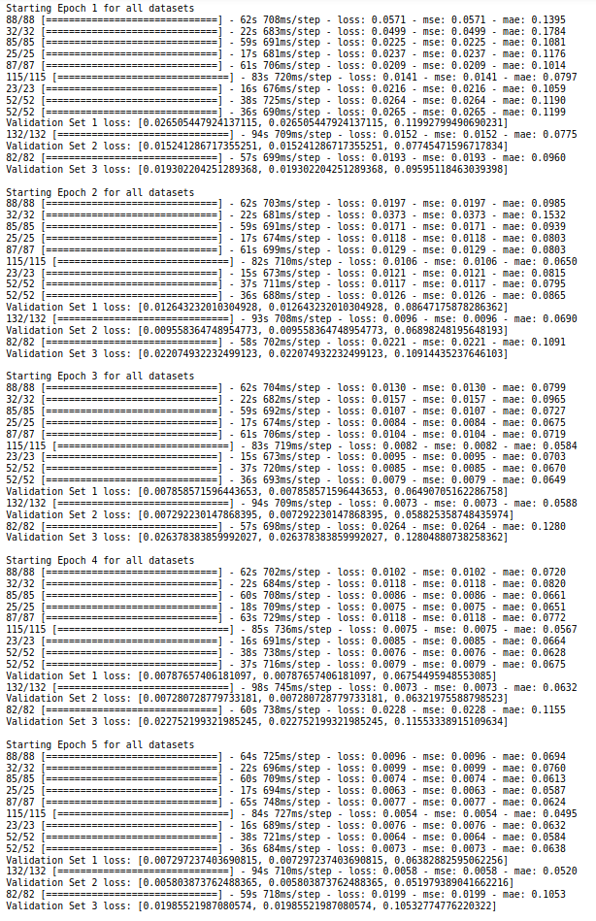
+ ELU everywhere
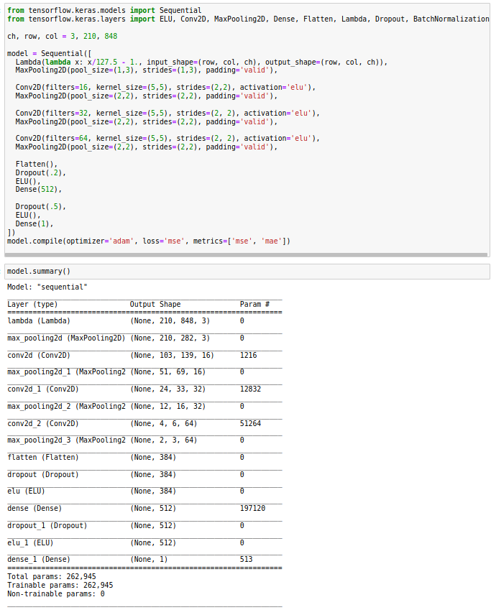
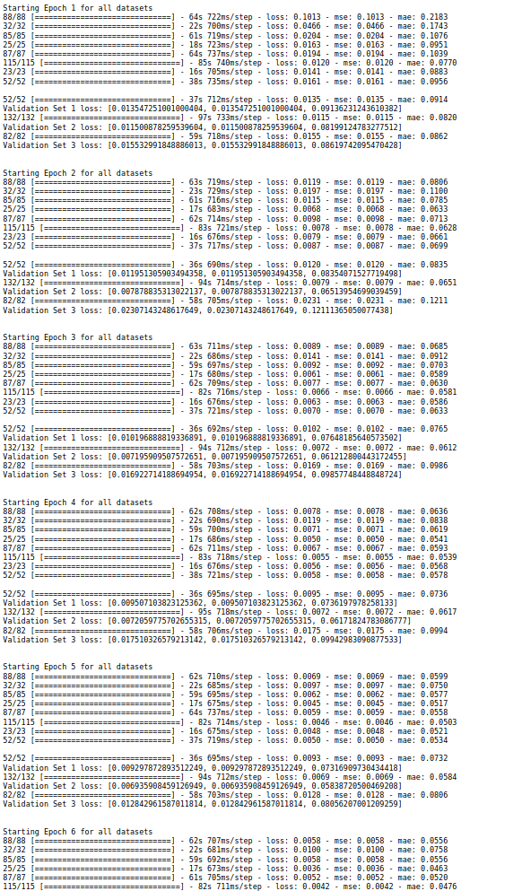
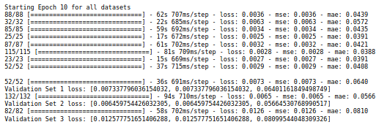
+ Mehr Daten

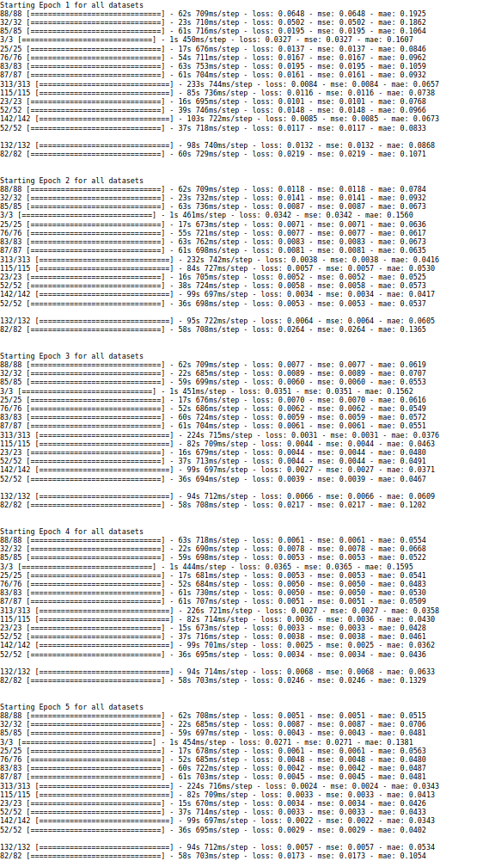
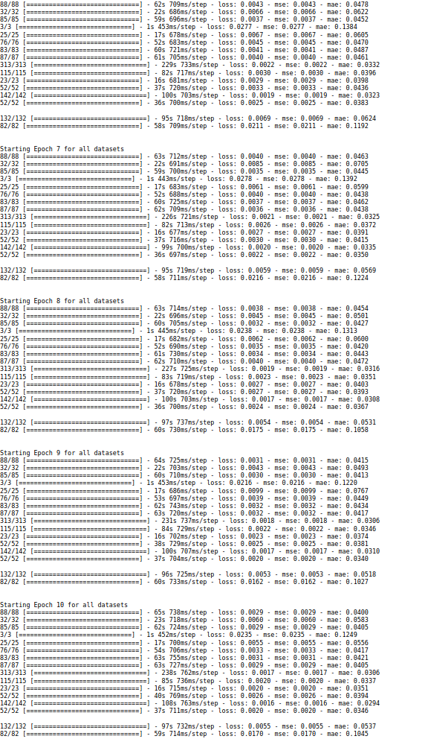
Batch size 64 → 512
→ Kaum schneller, aber höherer loss


Zurück zu Batch size 64, mehr Filter

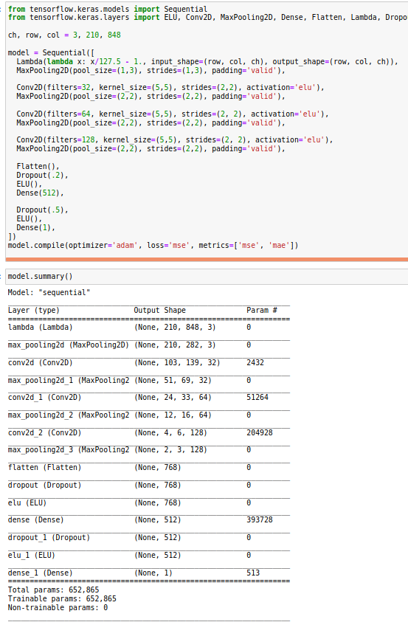
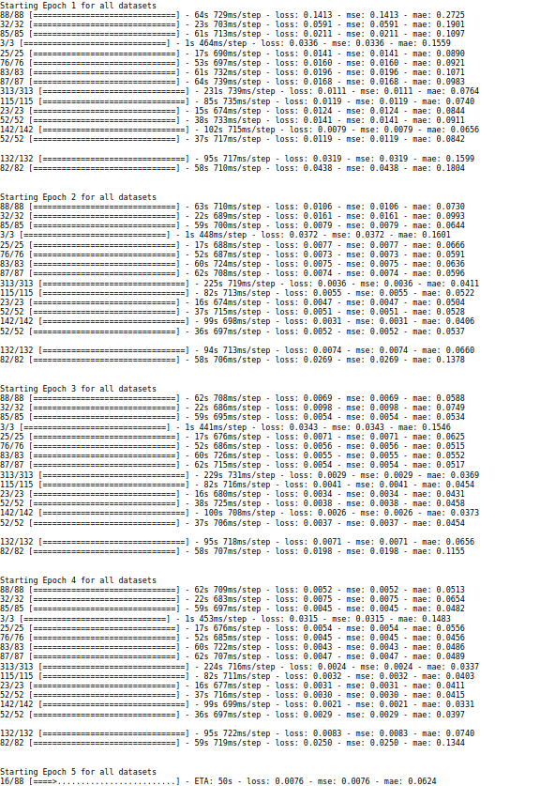
Höherer Validation loss → mehr Overfitting, zurück zu alter Filterzahl
5x5 Filter → 3x3 Filter

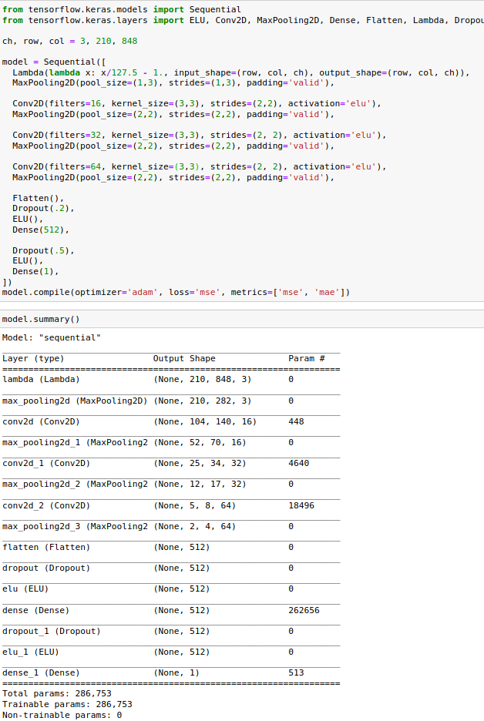
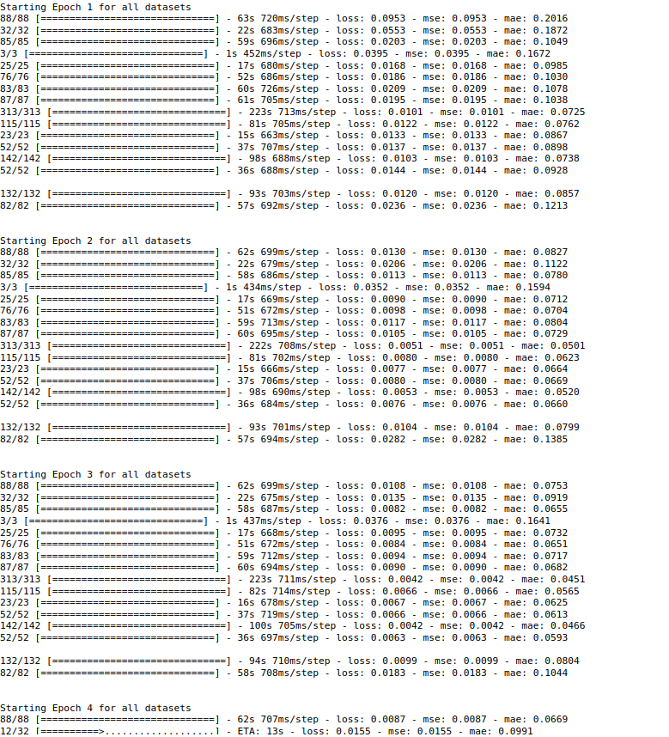

Wieder größere Filter:
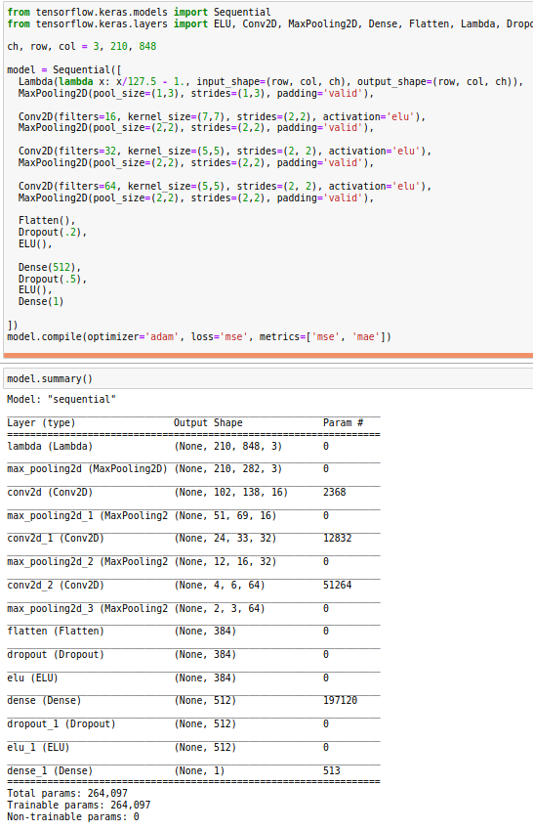
→ Bester val loss nach ca 3 Epochen, danach wird nur noch Mittelwert predicted
Smoothness: 0.596

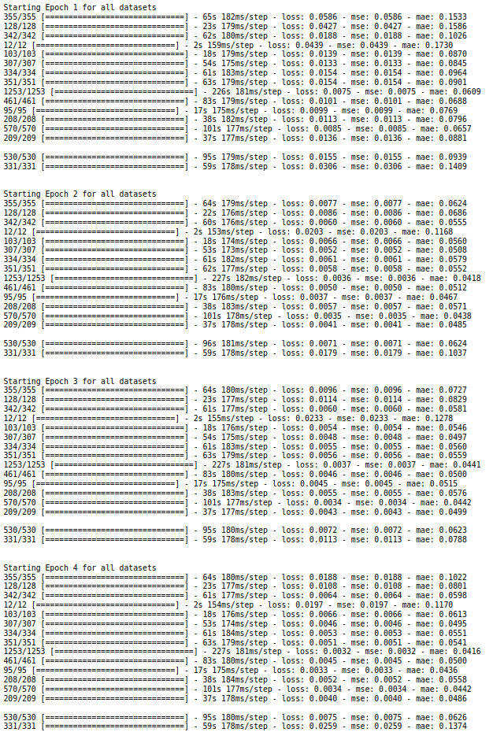

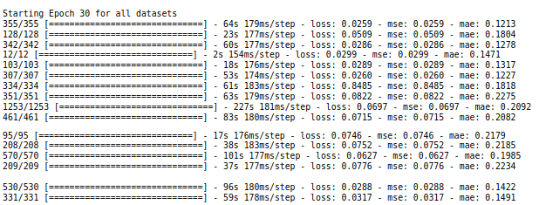

+ Balance (Median -45...45° x 5° bins)
→ Ähnliche Ergebnisse, Epochen schneller, weil weniger Daten, aber mehr Epochen benötigt, insgesamt dennoch etwa 40% schneller für selbes Ergebnis :)

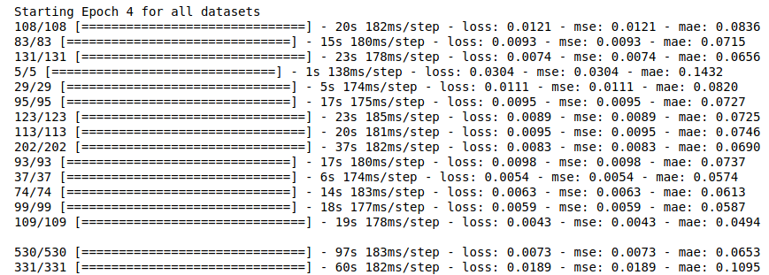

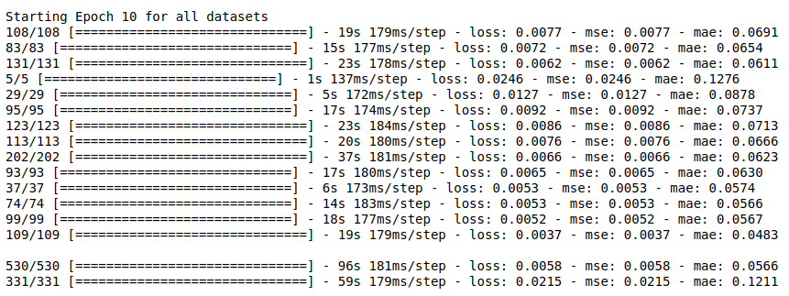

- ELU nach Flatten entfernen (sonst 2 Activation Layer hintereinander (?))
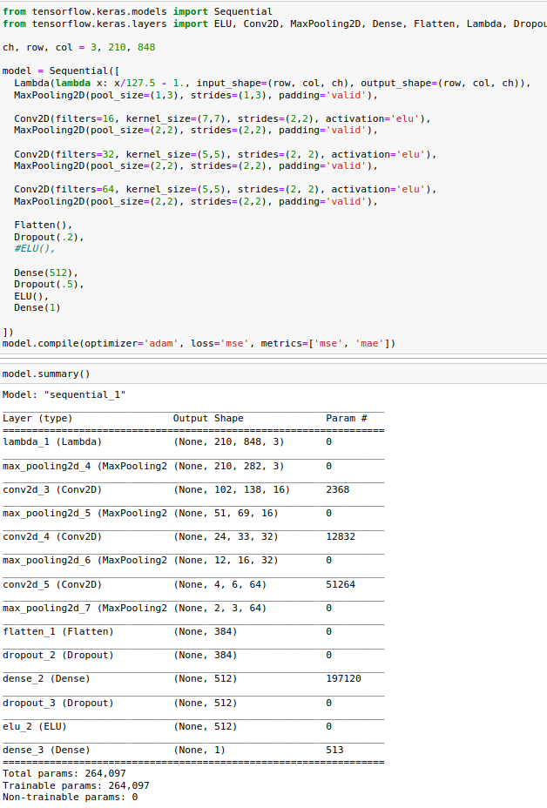
→ Ähnliche Ergebnisse
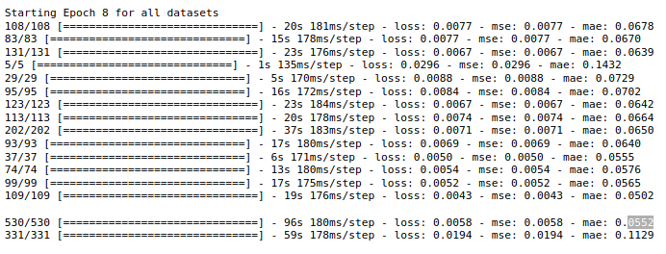
Kleinerer FC layer (512 → 64):
